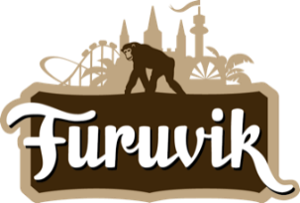

Pressmeddelande 2020-05-05

TOMAS LEDIN FLYTTAR SOMMARTURNÉN TILL 2021
Idag meddelar Tomas Ledin att årets sommarturné skjuts upp till sommaren 2021. Nya datum har redan bokats in och konserten som skulle ägt rum den 3 juli på Furuviks Stora Scen kommer istället att gå av stapeln den 21 augusti 2021.

På grund av det rådande läget meddelar idag Tomas Ledin att han flyttar sin sommarturné till sommaren 2021 istället. Konserten som skulle ha ägt rum den 3 juli på Furuviks Stora Scen har bokats om till den 21 augusti 2021. Tomas Ledin skickar en hälsning till sin konsertpublik:

"Mina vänner,
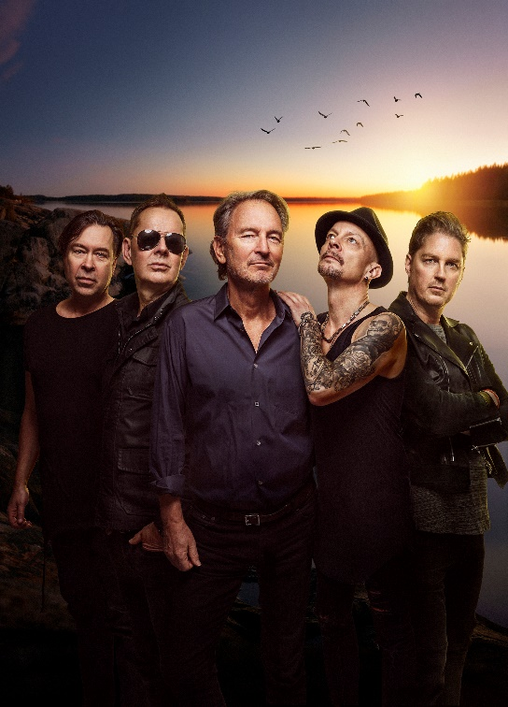
jag har väntat med det här beslutet in i det längsta, har tvättat händerna, hållit tummarna och hoppats. Men så blir det nu, inga konserter i sommar. Jag kan redan höra tystnaden. I början av februari träffades jag och mina musiker för att planera inför den stundande turnén. Vi såg verkligen fram emot att ännu en sommar få möta er alla runt om i landet, samt i Finland och Norge. Frustrationen är uppenbar, jag kommer sakna den där sköna stämningen som uppstår när vi tillsammans låter sångerna, glädjen och kärleken lyfta i sommarnatten. Nu flyttas istället konserterna fram till nästa sommar. Anledningen känner vi alla till och bara tillsammans kan vi ta oss igenom den här prövande tiden. Skickar därför en innerlig och varm hälsning till alla inom sjukvården och till alla som finns där för sina nära och kära. Ni är våra stora hjältar. Och naturligtvis, en hälsning till alla er som sett fram emot de nu framflyttade konserterna.
Förhoppningsvis ses vi nästa sommar - Håll ut !
Från karantänen,
Tomas”

För mer information kontakta Annika Troselius, informationschef på Parks and Resorts på 010-708 91 50 eller annika.troselius@parksandresorts.com. För pressbilder besök vår Bildbank bilder.parksandresorts.com/furuvik

